ImageView Пример использования

Элемент ImageView позволяет добавлять картинки на экран. При этом мы может делать это как динамически из кода, так и используя стандартное описание в xml. Рассмотрим пример использования данного элемента.

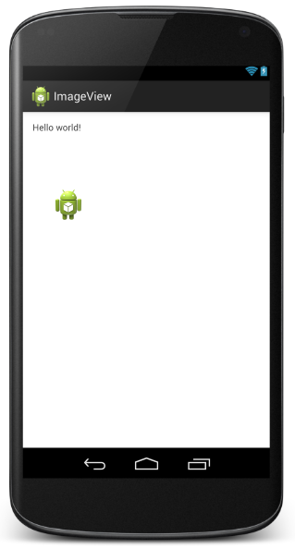

В первую очередь попробуем добавить на экран картинку динамически. Чтобы не заморачиваться с поиском изображения возьмем картинку-иконку приложения, которая добавляется по умолчанию при создании нового проекта. Она располагается в папках **drawable**.

Создадим новое приложение **ImageView**.

Строковые ресурсы менять не будем — оставим как есть **res/values/strings.xml**:

|  |
| --- |
| <?xml version="1.0" encoding="utf-8"?>  <resources>        <string name="app_name">ImageView</string>      <string name="hello_world">Hello world!</string>      <string name="action_settings">Settings</string>    </resources> |

LinearLayout для основного Активити — **res/layout/activity_main.xml**:

|  |
| --- |
| <LinearLayout xmlns:android="http://schemas.android.com/apk/res/android"      xmlns:tools="http://schemas.android.com/tools"      android:layout_width="match_parent"      android:layout_height="match_parent"      android:paddingLeft="@dimen/activity_horizontal_margin"      android:paddingRight="@dimen/activity_horizontal_margin"      android:paddingTop="@dimen/activity_vertical_margin"      android:paddingBottom="@dimen/activity_vertical_margin"      android:orientation="vertical"      tools:context=".MainActivity">        <TextView          android:text="@string/hello_world"          android:layout_width="wrap_content"          android:layout_height="wrap_content"          android:id="@+id/textView" />        <ImageView          android:layout_width="wrap_content"          android:layout_height="wrap_content"          android:id="@+id/imageView"          android:layout_marginLeft="31dp"          android:layout_marginTop="87dp"/>    </LinearLayout> |

Код **MainActivity.java**

|  |
| --- |
| package ru.androiddocs.imageview;    import android.support.v7.app.ActionBarActivity;  import android.os.Bundle;  import android.widget.ImageView;      public class MainActivity extends ActionBarActivity {        @Override      protected void onCreate(Bundle savedInstanceState) {          super.onCreate(savedInstanceState);          setContentView(R.layout.activity_main);            ImageView iv = (ImageView) findViewById(R.id.imageView);          iv.setImageResource(R.drawable.ic_launcher);      }    } |

Тут все просто. Инициализируем наш элемент **ImageView** и с помощью метода **setImageResource()**указываем изображение из ресурсов, которое нужно отобразить.

Запустим приложение и увидим картинку:

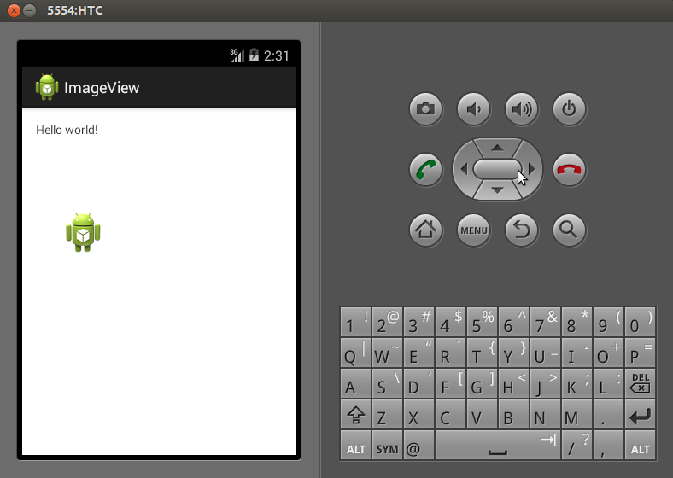

Теперь закомментируйте или удалите в **MainActivity.java** строки:

|  |  |
| --- | --- |
| 1  2 | ImageView iv = (ImageView) findViewById(R.id.imageView);  iv.setImageResource(R.drawable.ic_launcher); |

А в файле layout-а для элемента ImageView добавьте атрибут **android:src**:

|  |  |
| --- | --- |
| 1  2  3  4  5  6  7 | <ImageView          android:layout_width="wrap_content"          android:layout_height="wrap_content"          android:id="@+id/imageView"          android:layout_marginLeft="31dp"          android:layout_marginTop="87dp"          android:src="@drawable/ic_launcher"/> |

Запустите приложение — результат будет тот же.